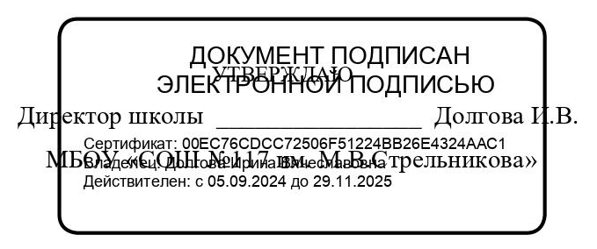

**Ежедневное меню**

Дата: «__04_» ___04___ 2025.

|  |  |  |
| --- | --- | --- |
|  | **7-11 лет** | **12лет и старше** |
| **Завтрак** | **Цена, руб.** | **Цена, руб.** |
| наименование |  |  |
| Сыр твердых сортов в нарезке | 14-95 | 17-55 |
| Каша молочная овсяная | 14-54 | 20-65 |
| Яйцо вареное | 10-00 | 10-00 |
| Чай с сахаром | - | 2-55 |
| Чай с молоком и сахаром | 5-85 | - |
| Хлеб ржаной | 3-08 | - |
| Хлеб пшеничный йодированный | - | 3-14 |
| Фрукт | 18-00 | 23-00 |
|  |  |  |
| **Итого за завтрак:** | **66-42** | **76-89** |
| **Второй завтрак** |  |  |
| Сок абрикосовый | 10-00 |  |
| **Итого :** | **76-42** |  |
| **Обед** |  |  |
| Салат картофельный с морковью и зеленым горошком | 9-27 | 10-27 |
| Суп с макаронными изделиями | 25-32 | 27-32 |
| Яйцо вареное | - | 10-00 |
| Бефстроганов из отварн.говядины | 33-94 | 38-74 |
| Капуста тушеная | 9-00 | 10-00 |
| Сок абрикосовый | 13-00 | 13-00 |
| Хлеб пшеничный йодированный | 3-08 | 3-08 |
| Хлеб ржаной | 2-92 | 2-92 |
| Фрукт | 33-34 | - |
| Печенье | - | 9-00 |
|  |  |  |
| **Итого за Обед:** | **129-87** | **124-33** |